1
dipaul.ru

Технологии впроизводствеэлектроники

СЕМИНАР

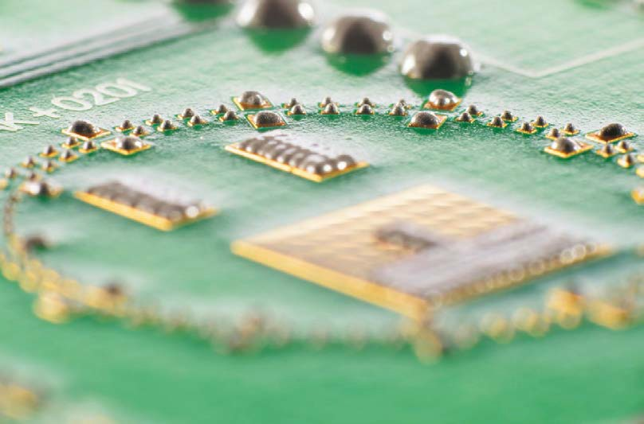

20 февраля 2019 года
Казань
Отель DoubleTree by Hilton Kazan City Center

Компания «Диполь» продолжает цикл информационно-технических семинаров, посвящённых новым технологиям и эффективным производственным решениям для специалистов электронной промышленности. На этот раз мы приглашаем посетить семинар
«Технологии в производстве электроники», который состоится 20 февраля 2019 года в

Казани.
ПРОГРАММА СЕМИНАРА:
9:00–9:30 Прибытие, регистрация участников
9:30–10:30 Автоматизация пайки выводных компонентов
- Точность и повторяемость при отсутствии пустот в паяных соединениях;
- Работа с отечественными флюсами на машине селективной пайки;
- Высокая производительность при уменьшении трудозатрат;
- Решения компании Pillarhouse.

10:30–13:15

11:30–11:45
14:00–14:45

13:00–13:45
13:45–14:45
«Тотальный контроль»: 3D инспекция на всех этапах производства.
- Основные причины, требующие контроля нанесения пасты;
- Зависимость типов дефектов от объема нанесенной пасты;
- Математическое моделирование - инструмент повторяемости;
- Сравнение 2.5D и 3D технологий;
- Полный или частичный 3D контроль - параметрическое программирование;
- Средства оптимизации тех.процесса на базе 3D данных.

Кофе-брейк
«Смотреть – значит видеть»: рентгены последнего поколения.
- Технология построения рентген изображений;
- Значимость фокального пятна и его размера;
- Области применения рентгенов QUADRA;
- Открытые VS закрытые трубки;
- Функция послойного анализа и томография.

Обед
Современные методы отмывки печатных плат
- Актуальность процесса отмывки;
- Решение комплексных проблем, возникающих на этапе отмывки печатных плат;
- Автоматизация процесса и контроль качества.

14:45–15:00 Кофе-брейк

15:45–16:15
Технология процесса влагозащиты
- Современные тенденции по защите печатных плат;
- Подбор оборудования для автоматизации процесса;
- Работа с отечественными материалами для влагозащиты.

16:15–17:00 «Иглы в помощь»
  - Технология внутрисхемного тестирования;
  - Необходимость применения;
  - Опыт производств НПО Старлайн г. Санкт-Петербург.

Условия участия и регистрации:
Участие в семинаре бесплатное.Регистрация обязательна. Количество мест ограничено.
Если вы хотите принять участие в нашем семинаре, отправьте, пожалуйста, заявку с вашими контактными данными по электронной почте events@dipaul.ru или свяжитесь с нами любым удобным для вас способом до 18 февраля 2019 года включительно. Вам будет направлено подтверждение регистрации.

Контактные лица для регистрации:
Анастасия Высоцкая,
Тел./факс: +7 (812) 702-12-66, доб. 1307
E-mail: events@dipaul.ru

Место и время проведения:
Дата: 20 февраля 2019 года
Регистрация с 09:00.
Начало семинара в 09:30.
Место проведения: Казань, ул. Чернышевского, 21, отель DoubleTree by Hilton Kazan City Center

Схема проезда:
